Секция № 4
Факультет психологии и педагогики

УДК 54:378.6.091.33
Ж. Н. Громыко, А. К. Довнар, М. В. Одинцова
г. Гомель, ГомГМУ

ФОРМЫ, СПОСОБЫ И ВИДЫ ВОСПИТАТЕЛЬНОЙ РАБОТЫ
ПРИ ИЗУЧЕНИИ ХИМИЧЕСКИХ ДИСЦИПЛИН В МЕДИЦИНСКОМ ВУЗЕ

Воспитательная работа в медицинском вузе является неотъемлемой частью образовательного процесса, обеспечивая формирование профессиональной культуры, этики и социальной ответственности будущего врача. Химические дисциплины, будучи фундаментом медицинских знаний, обладают значительным воспитательным потенциалом. В ходе исследования было установлено, что систематическая воспитательная деятельность способствует развитию у студентов ценностных ориентаций, дисциплины и готовности к будущей профессии.
В рамках педагогического эксперимента были проанализированы различные формы воспитательной деятельности, применяемые при изучении химических дисциплин в медицинском вузе. На рисунке 1 представлены результаты наблюдений, отражающие частоту использования различных форм воспитательной работы.

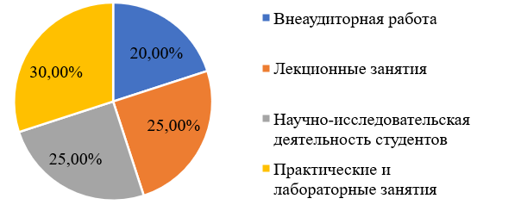
Рисунок 1 – Распределение форм воспитательной работы

Как видно, практические и лабораторные занятия занимают значительную долю среди всех форм воспитательной работы (30,00 %). Воспитательный эффект достигается через формирование навыков командной работы, соблюдение техники безопасности и развитие ответственности за результаты эксперимента. Например, при выполнении лабораторной работы по определению кислотности биологических жидкостей преподаватель обращает внимание студентов на важность точности и аккуратности как профессиональной ценности врача.
Лекционные занятия (25,00 %) делают возможным интеграцию историко-научных справок и биографических примеров (И. П. Павлов, А. Бутлеров), акцентирующих внимание на нравственных качествах учёных.
Научно-исследовательская деятельность студентов составляет 25,00 % от всех форм воспитательной работы. Участие в студенческих научных кружках и конференциях формирует критическое мышление и самостоятельность. Как пример, преподаватель может предложить студентам исследовательский проект, связанный с анализом лекарственных препаратов, что одновременно развивает научные навыки и формирует ответственное отношение к будущей врачебной практике.
На внеаудиторную работу приходится всего 20,00 % от остальных форм, но она является не менее значимой составляющей частью воспитательной работы. Организация химических квестов и тематических вечеров способствует расширению кругозора студентов и воспитанию уважения к профессии.
В ходе эксперимента были выделены ключевые способы воспитательного воздействия, применяемые преподавателями химических дисциплин. Диаграмма, приведенная на рисунке 2, демонстрирует соотношение различных методов воспитания.

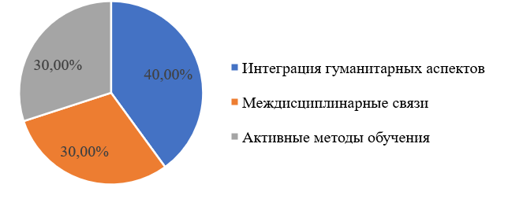

Рисунок 2 – Распределение способов воспитательного воздействия

Наибольший эффект (40,00 %) показала интеграция гуманитарных аспектов, включая обсуждение биоэтических проблем применения химических веществ в медицине, что помогает формированию ценностного отношения к жизни и здоровью человека. Междисциплинарные связи (30,00 %) способствовали развитию уважения к комплексному подходу в медицине. Активные методы обучения (кейс-методы, дискуссии) составили 30,00 % от всех способов воспитательного воздействия, показав высокую эффективность в развитии инициативности и ответственности студентов. Например, обсуждение клинического случая отравления тяжелыми металлами помогает студентам осознать практическую значимость химических знаний.
Проведенный нами педагогический эксперимент позволил классифицировать воспитательную работу по ее целевой направленности (рисунок 3).

Рисунок 3 – Виды воспитательной работы

Результаты анализа показывают, что профессионально-ориентированная работа занимает ведущую позицию, формируя понимание значимости изучения химических дисциплин для врачебной практики. Научно-исследовательская деятельность стимулирует интерес к инновациям и научному поиску. Этическая и культурная работа воспитывает уважение к пациенту, коллегам и научному наследию, а социально-значимая деятельность способствует формированию ответственности через участие студентов в просветительских акциях по безопасному применению лекарственных средств. Таким образом, рисунок 3 иллюстрирует системность воспитательной работы, где каждая ее разновидность направлена на развитие определённых аспектов профессиональной личности.
Безусловно, воспитательная работа при изучении химических дисциплин в медицинском университете является важнейшим компонентом формирования профессиональной личности врача. Эффективное сочетание различных форм и способов воспитания, подкрепленное практическими примерами, обеспечивает целостное развитие будущего специалиста, способного не только применять знания, но и осознавать их социальную и этическую значимость.

Литература

1. Зимняя, И. А. Педагогическая психология / И. А. Зимняя. – М. : Логос, 2010. – 384 с.
2. Макаров, И. В. Воспитательная работа как важнейший компонент образовательного процесса в медицинском вузе / И. В. Макаров, В. Я. Шибанов, Д. О. Карпова // Вестник новых медицинских технологий. – 2019. – № 2. – Режим доступа: CyberLeninka (дата обращения: 11.01.2026).
3. Сластенин, В. А. Педагогика: учебное пособие для студентов педагогических вузов / В. А. Сластенин, И. Ф. Исаев, Е. Н. Шиянов. – М. : Академия, 2013. – 368 с.

